MÓDULO DE APRENDIZAJE 2: CSS3.
NOTA: Este documento está protegido. Podrás incluir tus comentarios en los espacios de color gris.
Actividad Nº 3 | Módulo 2
Tipo de actividad | Obligatoria
Nombre
Apellidos
Fecha | - -

Ejercicio 3
Usando el ejemplo del ejercicio anterior, debemos realizar los cambios necesarios para que la página web tome un estilo parecido al siguiente, no tiene que cumplir exactamente la posición ni colores usados, eso sí, debemos observar que el fondo de la página es un degradado, el menú y texto son diferentes al original:
index.html
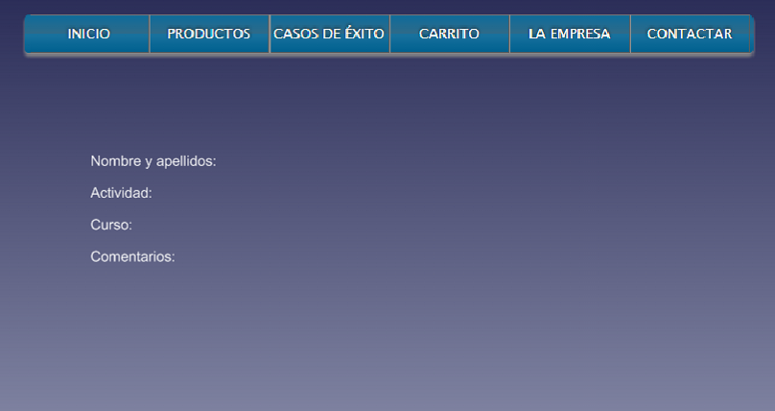
productos.html
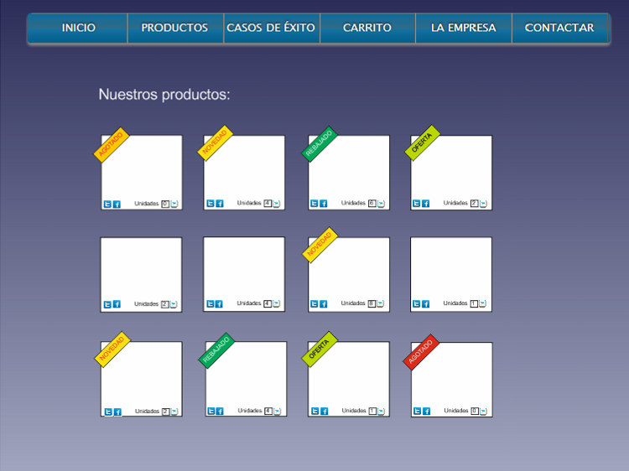
En la página productos.html hemos enriquecido los artículos, para ello, hemos añadido un elemento auxiliar a cada artículo <aside>, en el que hemos agregado los siguientes elementos:
- Enlace al twitter, simulación de twittear artículo.
- Enlace al Facebook, simulación de publicación en Facebook.
- Unidades disponibles del artículo.
- Carrito de la compra para agregar artículos a nuestro carrito de la compra.
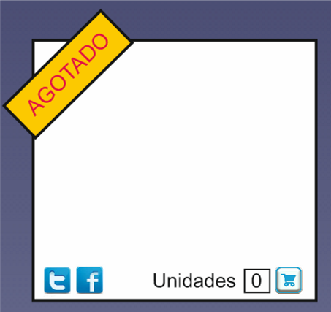
También se puede hacer alguna que otra mejor (voluntaria):
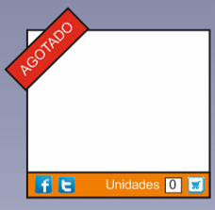
- Se tendrán en cuenta aquellas actividades que presenten una estructura organizada y hayan documentado los archivos correctamente. Debes pensar que trabajamos en un proyecto global y que otra persona ha de entender lo máximo posible tu código. Además, te vendrá bien por si en otro momento necesitas reutilizar partes de código, todos son ventajas.
Una vez hayas terminado de realizar la actividad práctica, créate una carpeta con tu usuario de la plataforma (nombre antes del correo electrónico o con el que te identificas en la plataforma), comprime la carpeta del proyecto dentro de una carpeta www y añade este documento relleno .doc con tus datos. El nombre de la carpeta ha de tener la siguiente estructura:
tuusuario_M2_3

(Usuario con el que accedes a la plataforma, ejemplo mcoc42 ) (módulo) (actividad)
Si tu usuario es mcoc42 y vas a entregar la actividad 3 del módulo 2, el nombre de la carpeta será mcoc42_M2_3:
Este documento
rellenado con tus datos
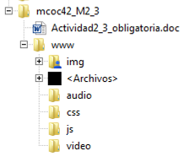
Archivos y carpetas
de la actividad en concreto
Comprime toda la carpeta mcoc42_M2_3 y realiza la entrega a través de la plataforma, en la actividad correspondiente y así el tutor podrá realizar la revisión de la misma. Una vez este corregida, podrás ver las anotaciones de la misma y si está o no superada.

Respuesta:

Envía este documento a la tutoría.

